Интегрированное внеклассное мероприятие
( окружающий мир = английский язык)
Праздник «Времена года» в 3 классе.
.
Основные задачи: Тренировать в употреблении названий месяцев, времён года.
Закрепить ЛЕ по теме: «Еда».
Оснащение урока: Сказочный персонаж Хоббит, слайды с изображением времён года, карточки для индивидуальной, парной работы, карточки-схемы, учебник, рабочая тетрадь.
ХОД УРОКА:
- Приветствие .
П: Good morning , everyone. Сегодня мы с вами отправимся в сказочное путешествие и окажемся на необычной земле. Ребята, вы хотите увидеть эту необычную землю? Тогда начинаем наше путешествие. Постарайтесь правильно отвечать на вопросы и выполнять задания.
2.Тренировка в употреблении ЛЕ по теме «Месяцы».
Сейчас мы познакомимся с 4 принцесами.
What seasons do we know?
У: Spring, summer, autumn. (Показ слайдов)
П: How many seasons are there?
У: Four
П: What seasons?
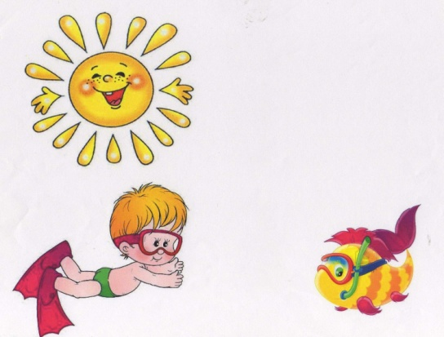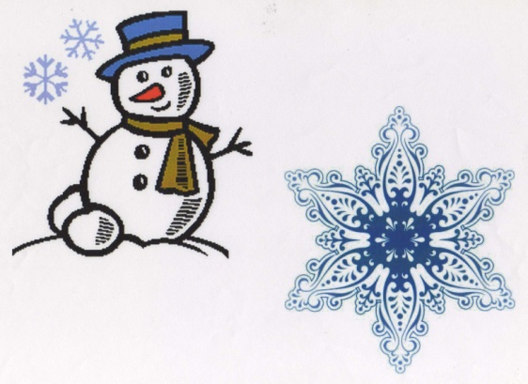
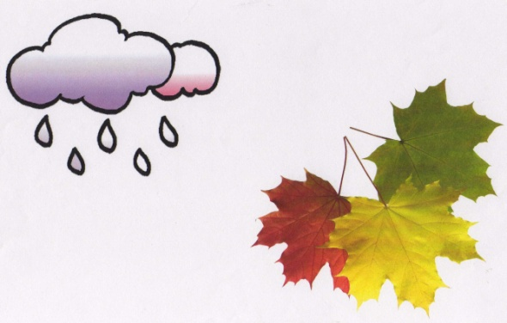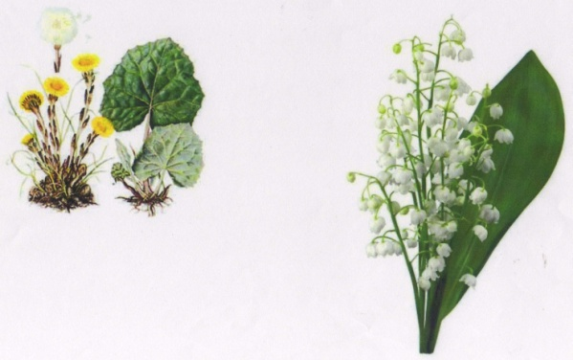
У: Spring, summer, autumn, winter.
П: Each season has its month. Let`s put all months to the right seasons.And now we’ll play the game “Twelve month”
( Дети распределяют месяцы к каждому времени года. Работа с карточками с названиями месяцев)
ПОДВЕДЕНИЕ ИТОГОВ КОНКУРСА

П: Very good, thank you. We have learned a rhyme about seasons. Let`s say together. Please, stand up.
У: Spring is green. Summer is bright. Autumn is yellow. Winter is white.
П: Thank you, sit down, please. What is your favourite season?
( Дети работают с карточками , в которых надо перевести слова с русского на английский и прочитать предложения)
- My favourite season is ( зима). There is ( много) snow ( зимой). We can play ( хоккей).
- My favourite season is( весна). It is ( красиво) ( весной).I ( могу) ride a bike.
- My favourite season is(лето).It is hot (летом). I can ( плавать) in the river.
4.My favourite season is(осень). The trees are ( красные) and ( жёлтые). I can ( играть) football.
ПОДВЕДЕНИЕ ИТОГОВ КОНКУРСА

Задание : Составьте предложения за 3 минуты и зачитайте их. Кто больше и правильнее?
ПОДВЕДЕНИЕ ИТОГОВ КОНКУРСА
Ребята , давайте позовём зиму. Густо падает снежок на ракиту, на дубок, на поля и на дома.Здравствуй , зимушка-зима.
P1 Winter, winter,winter!
The snow is falling,
The wind is blowing, The ground is white all day and all night!
У: Ах, зимушка-зима. Как детям весело с тобою: играть в снежки, кататься на санях с крутой горы, сугробы, ёлки. Лес белым стал, все: ветви, шишки, ствол, иголки.Все мы знаем , что зимой есть чудесный праздник . Какой ? Правильно. Зимой мы встречаем Новый год и с нетерпением ждём Деда Мороза.
Новый год и Дед Мороз , ёлка и хлопушка.
Бом-бом-бом -12 бьёт.
Загадай скорей желанье, и к снежинке прикоснись
И, зажмурившись, промолви: ёлка, ёлочка, зажгись.
Давайте украсим нашу ёлку . Выбирайте игрушку того цвета, который вам нравится больше всего : I like red ……
ПОДВЕДЕНИЕ ИТОГОВ КОНКУРСА
.
Great ! Что-то солнышко стало припекать. Зиме пора уходить.
Становятся длиннее дни: теплее, солнечней, чудесней.
Весна иди ко мне капелью звонкой,
Ночной прохладой, синевой, подснежником, туманом, майскою грозою.
Ребята, поприветствуйте весну.
Солнце ласково смеётся, светит ярче , горячей.
И с пригорка звонко льётся разговорчивый ручей.
P2 Spring, spring, spring!
The trees are green,
Blue skies are seen,
Grey winter’s gone away
The world looks new and gay.
Сейчас я буду называть месяцы. Если это весенний месяц хлопните в ладоши .
September, May, June, August. April, February, October, March.
Тексты для чтения про себя.
- Dima`s birthday is not in winter. His birthday is not in September, October or November. His birthday is not in April, May, July and August. When is Dima`s birthday? Dima can swim in the river on his birthday. ( in summer)
- Mary`s birthday is in winter. It is not in January. Her birthday is not in February. She decorates a Christmas tree on her birthday. When`s Mary`s birthday? ( in December)

А солнышко всё припекает и припекает. Становится жарко.
Гром рокочет где-то, наступило лето.
В сад зелёный, пышный манит красной вишней.
P3 : Summer, summer, summer!
The sun is shining, The sky is blue, the rains are few.
Задание: Найдите лишнее:
- January, February, March, December.
- May, June, July, August.
- September, April, October, November.
- November, winter, summer, autumn.
- winter, April, March, May,

У: Урожай ,порадуй нас лето на исходе.
Угощает щедрый спас яблоком и мёдом.

Меж редеющих верхушек показалась синева,
Зашумела у опушек ярко-жёлтая листва.

P4 : Autumn, autumn, autumn!
The summer is over,
The trees are bare,
There ia mist in the garden
and frost in the air.

Приходите, приходите, угощу своих гостей
Вишней, яблоком, малиной.
Приходи и ты скорей! Задание : Ребята подходят по одному и берут рисунок с фруктами и овощами
I like to eat an apple,( a lemon, a carrot, a cabbage, a banana,)
Давайте споём песенку “ I like to eat apples and bananas”

Догорела ярко осень,
Ветер вихрем листья носит.
В голых ивах бережок,
За дождём пойдёт снежок.

Ребята, мы сегодня видели как одно время года сменяет друг друга. Так создано природой.
Вам понравилось в сказочной стране ? Каждому из вас я подарю ключ от входной двери в сказочную страну на память.

Dima`s birthday is not in winter. His birthday is not in September, October or November. His birthday is not in March, April and May.
When is Dima’s birthday?
Dima can swim in the river on his birthday.

Dima’s birthday is in … .

Ann’ s birthday is in winter. It is not in January. Her birthday is not in February. She decorates a Christmas tree on her birthday.
When is Ann ’s birthday?

Ann ’s birthday is in … .

3 form
Задание: Найдите лишнее:

1. January, February, March, December.
2. May, June, July, August.
3. September, April, October, November.
4. November, winter, summer, autumn.
5. winter, April, March, May,
6. white, grey, green, bright.

Задание: Найдите лишнее:

1. January, February, March, December.
2. May, June, July, August.
3. September, April, October, November.
4. November, winter, summer, autumn.
5. winter, April, March, May,
6. white, grey, green, bright

